

-

Agile A+ 产品白皮书

A

gile

BI

平台

-

产品白皮书

目录

1. 产品概述 2

2. 产品价值 2

3. 产品架构 2

4. 产品功能 2

5. 产品优势 8

# 产品概述

Agile A+ 是一款开箱即用的分析工具平台，整合了面向线上业务常用的分析工具，主要服务各业务线的一线产品和运营 。

在设计上，Agile A+以业务的数据诉求为目标，以具体的分析场景为基础，设计了能够覆盖特定分析场景的通用性分析工具，以及支持分析工具的必要数据计算作业 。

目前已经提供的工具模块包括：页面分析、事件分析、热力分析、漏斗分析、路径分析、留存分析等能力。

# 产品价值

Agile A+平台力争实现例行的描述性分析0配置 、探索性分析少配置的分析体验。在保证数据分析内容的质量和体验的同时，为各业务线的减少在数据分析上投入的人力和时间成本。

# 产品架构

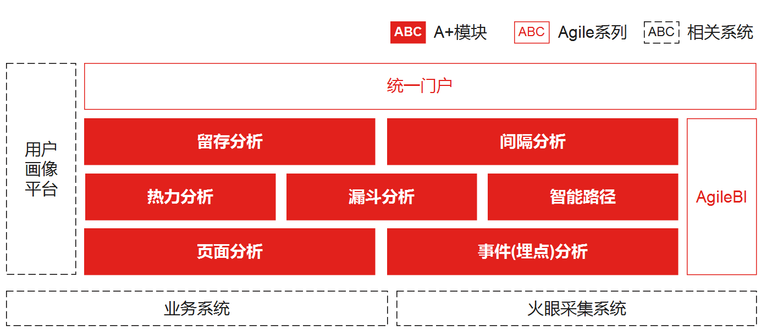

# 产品功能

* 页面分析

对页面流量的分析是线上业务和产品最基本的分析方法，时间上可以追溯到移动互联网出现之前的 Web1.0 、 Web2.0 时代。Web1.0 是由站点负责人主导的信息发布的时代，而 Web2.0 则是由网站用户主导信息发布的时代。不论在 1.0 还是 2.0 时代，人们都会关注自己发布的内容是否有人感兴趣。

为了量化这种兴趣，人们以访问者的行为数据为基础，制作了几个常用的页面分析指标。常见的包括 PV（Page View，页面访问量） 、 UV（Unique Visitor，独立访客数） 、 页面停留时长 、 页面点击量/点击率（CTR） 等。在搜索引擎和线上广告出现后，人们访问网站的方式变得多样化了。因此，在基础指标以外，出现了 搜索关键词 、 页面权重 、 访问来源 、 访问去向 、 转化贡献 等多种 数值 和 非数值 类型的指标。

通过各指标对比查看不同 CTP/URL 页面的价值，并识别入口页、退出页，查看不同 CTP/URL 页面多个指标在一段时间或各个指标在两段可比时间段的变化趋势，及时发现异常的时间点，定位到该日期追溯原因

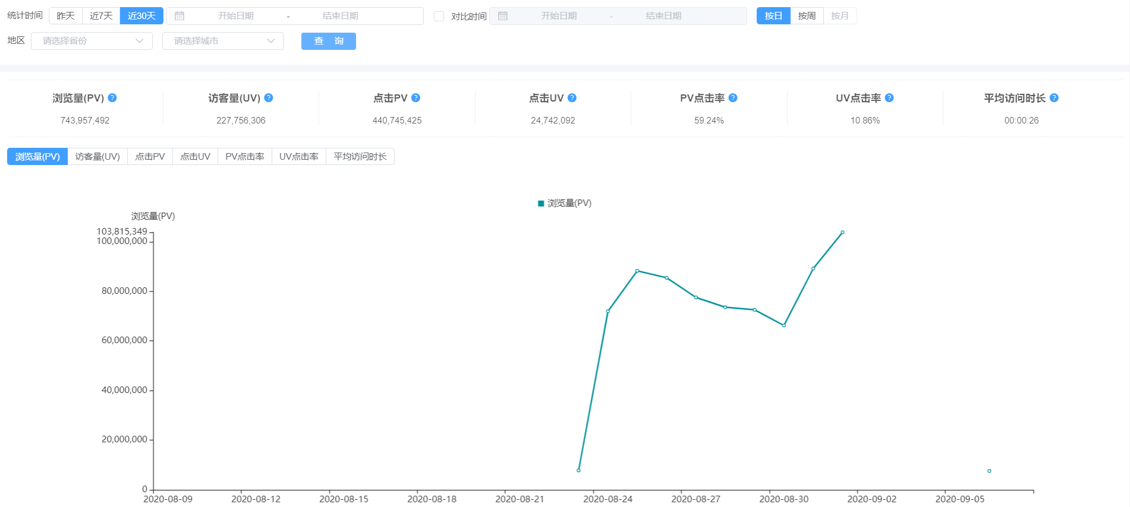

* 热力分析

借助热力分析功能，可感知和分析用户在网页上的浏览、点击等情况，并以直观的效果展示给使用者。此功能适配电脑网页&H5 类型页面。

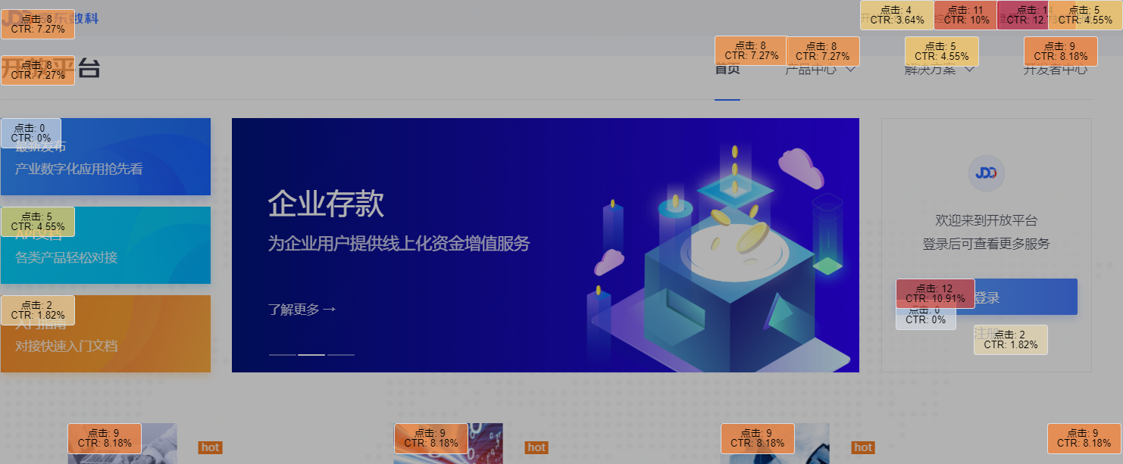

* 事件分析

事件分析的思路，来源于互联网领域常用的 事件模型 （Event Model）。在Web2.0的时代，用户浏览的对象是 页面 。因此，最根本的分析指标是PV、UV等针对页面的指标。而随着 无刷新 的动态页面的兴起，尤其是到了 移动互联网时代 ，用户与IT产品的交互变得碎片化、复杂化。仅仅使用页面的概念已经无法刻画用户的行为。

此时，人们逐渐将客观世界发生的各种事情，通过抽象的方法，转变成结构相对标准的 事件 。这其中当然包括用户与我们的产品进行交互的过程中发生的各种事情。例如：浏览页面、点击按钮、购买商品、投资理财产品等。

一个事件的基本信息，通常需要涵盖 5W1H 相关的内容。即一个事件，需要描述 谁 （Who）、 什么时候 （When）、 在哪里 （Where）、 做了什么 （What）、 因为什么 （Why）、 如何做的 （How）。有时还会包括 第 2 个“H” ，即 数量或程度是多大 （How Much）。

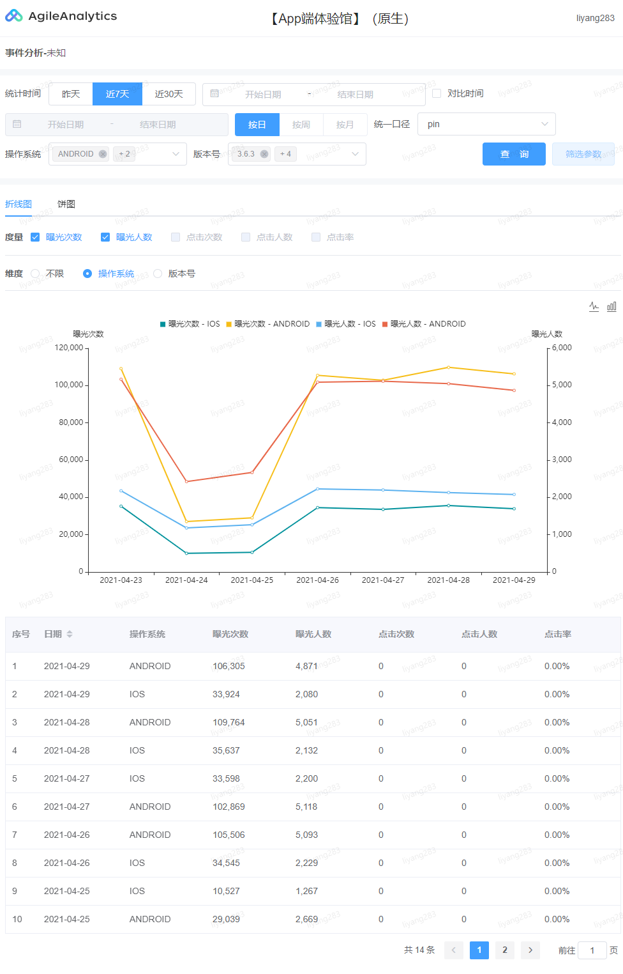

* 漏斗分析

漏斗分析用于帮助用户观察浏览行为中每一步的转化与流失情况，目前主要下述场景中：

* 1. 监控某个业务流程的用户在各步骤上逐级转化和流失情况，从而判断每一步产品设计的合理性，然后对流失率高的步骤进行优化。
  2. 监控某个业务流程的用户在各步骤上任意流转情况，从而发现异常流程，判断每一步流程的必要性和合理性，对异常流程和非必要流程进行优化。
  3. 监控某个业务流程每一步的用户数在一段时间内的变化趋势，及时发现用户数的异常波动，定位到具体日期追溯波动原因。
  4. 监控某个业务流程每相邻两步之间的转化率在一段时间内的变化趋势，及时发现转化率的异常波动，定位到具体日期追溯波动原因。

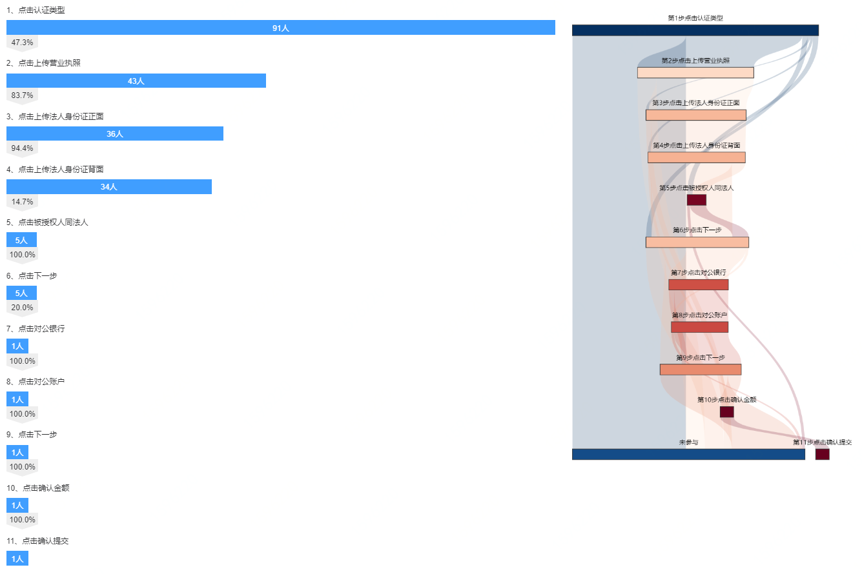

* 路径分析

通过可视化方式展现用户行为在各个业务线/页面之间的流转关系，以及用户流失的节点，了解用户真实的业务/页面流程是否合理，从而实现产品体验的优化。

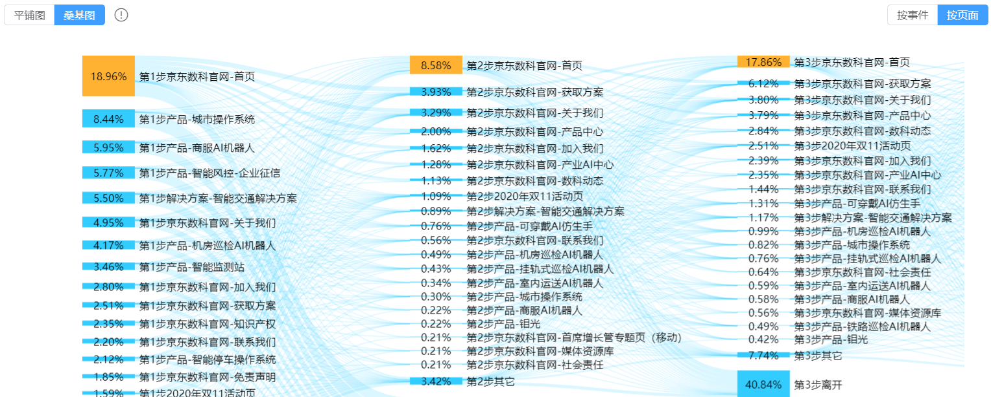

* 留存分析

留存分析是一种常见的分析工具。在原本的使用场景中，留存指的是 新增用户在后续的时间内继续活跃的情况 。用户的持续、主动活跃，免除了唤醒和拉新的成本，并为产品或业务持续贡献价值。

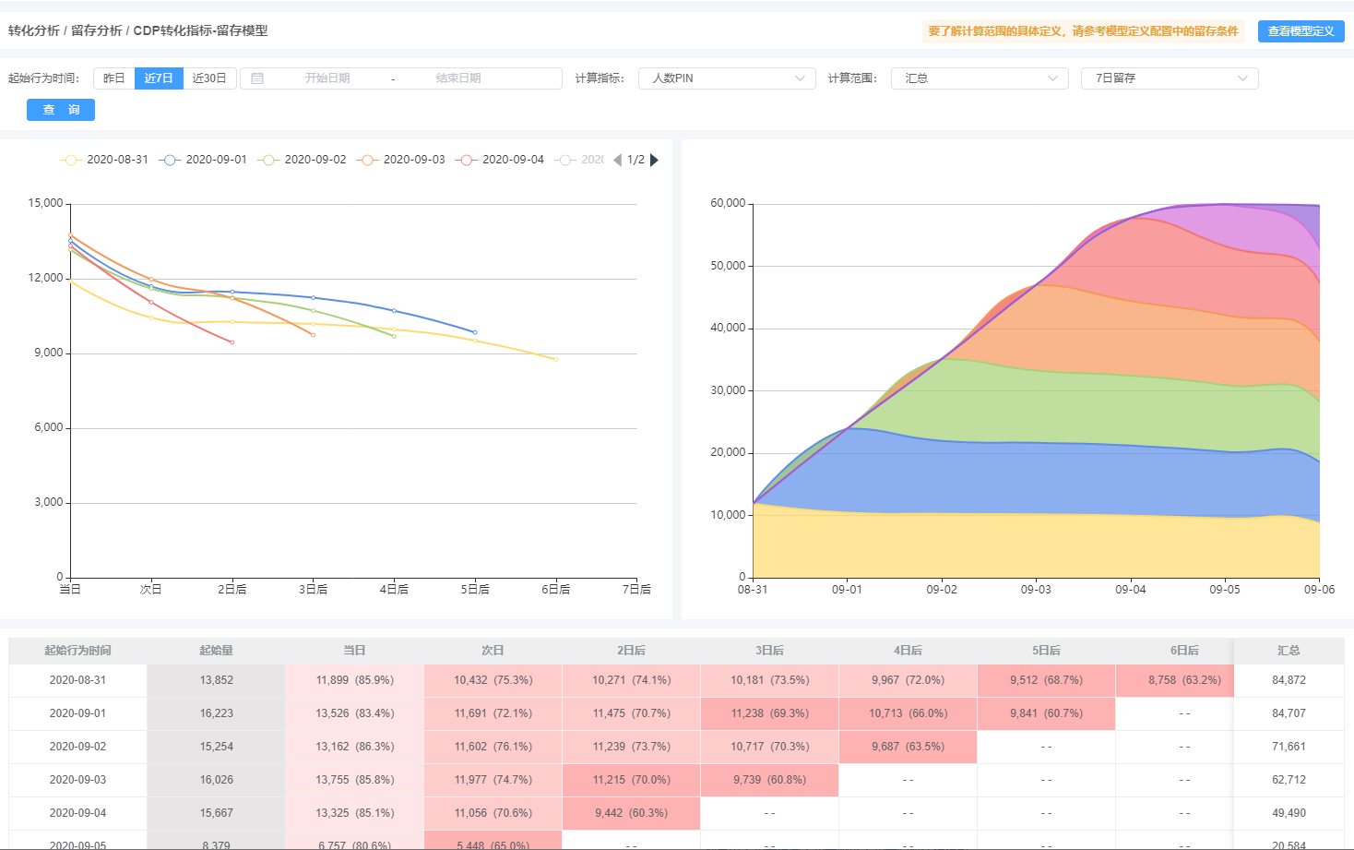

# 产品优势

* 分析场景化：覆盖产品运营、用户运营、活动运营等常见运营分析场景，重新组合分析工具，解决各个分析场景中的核心问题
* 工具产品化：对常见的用户行为统计、漏斗和路径转化，活动效果监控、人群洞察等分析工具进行产品化封装，加强工具之间的配合
* 体验互动化：借助数仓能力，实现高效数据处理，响应多种数据分析诉求在必要环节与用户主动互动，增强分析体验，实现分析闭环